REGOLAMENTO:
Dipende da te Cambiare il Mondo
L’I.P. ‘ARCHIMEDE promuove il concorso ‘Dipende da te cambiare il mondo’, invitando gli studenti delle scuole medie inferiori, presenti nelle città della provincia Bat, a produrre un disegno con slogan finalizzato alla stampa su T-Shirt per una ‘capsule collection’ - Primavera/Estate 2024.
Per te studente…
Seguendo le indicazioni dell’agenda 2030, attraverso gli obiettivi che potrai visionare nel presente QR-code, proponi il tuo progetto/disegno/grafico.
Vinci il concorso e avrai il tuo design sulla maglietta.

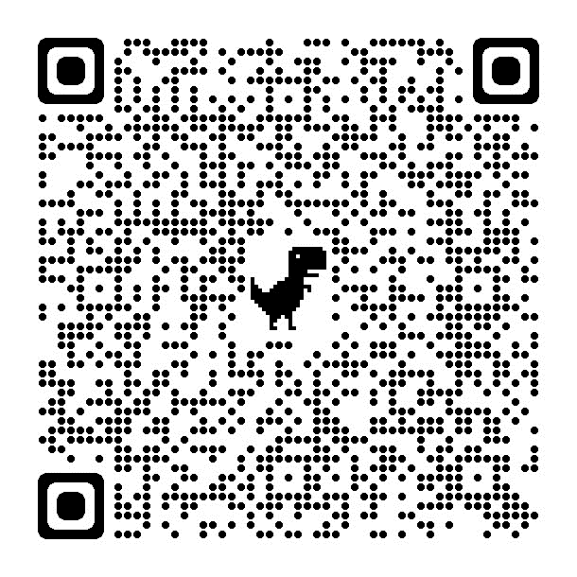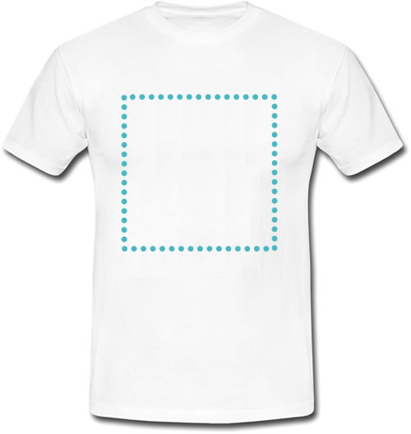
- Ricordati che il design deve riguardare uno o più obiettivi dell’Agenda 2030. Per favore non usare bandiere o simboli.
- Puoi usare tutte le tecniche che preferisci.
- Ricordati che deve essere semplice, senza troppi dettagli piccoli. Questo migliorerà la qualità di stampa.
- Il design non può andare oltre la cucitura della maglietta e deve essere posizionato di fronte. Ricordati che la superficie massima utilizzabile è 30 cm x 30 cm.
- Il design non può contenere loghi o materiali coperti da copyright.
- Inviandoci il tuo design dichiari di accettare che lo useremo gratuitamente sul nostro sito, sulle magliette che stamperemo per la creazione della ‘capsule collection’. Naturalmente verrà utilizzato con il tuo nome.
- È importante iscriversi senza alcuna spesa, entro e non oltre il 10 dicembre 2023 al seguente link https://forms.gle/mqF9yp7hBYGxW6E96
- Gli elaborati andranno digitalizzati e inviati alla seguente mail: concorsoarchimede@gmail.com entro il 31 dicembre 2023 in formato PDF JPEG Tif PNG con una risoluzione di 300 DPI.
Terminata la fase di invio delle proposte la giuria presieduta dal dirigente e composta da 3 docenti del Team Moda dell’I.P. Archimede, procederà, in modo insindacabile, alla selezione della migliore proposta da parte di ogni scuola partecipante. La comunicazione dei vincitori (suddivisi in categorie per 3°- 2° e 1° classificato), avverrà nelle domeniche degli open day previsti nel mese di gennaio 2024.
I disegni che non saranno selezionati verranno utilizzati per la produzione di tutto il materiale espositivo durante la presentazione della ‘capsule collection’ P/E 2024 delle T-shirt.
Gli autori vincitori riceveranno in premio la t-shirt con la stampa della propria proposta.
Per maggiori informazioni è possibile rivolgersi al referente dell’Orientamento, presente nella propria scuola.

